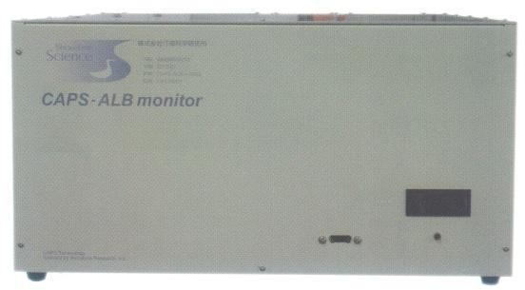
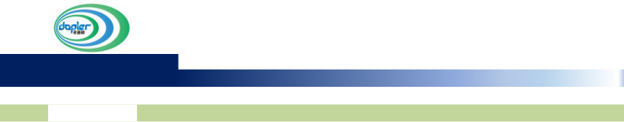

CAPS-ALB 利用直接量的消光系数和散射系数，实时测量环境气溶胶消光（散射和吸收的总和） 的新仪器。该仪器有 3 个不同波长可视光（蓝色：450 nm，绿色：530 nm，红色：630 nm） 可供选择，能够满足不同来源气溶胶消光系数监测的需求。该仪器使用简单，不需要任何耗材， 待测样品气体可直接导入到仪器内部，通过外差检波检测出长光路光腔内的可视光（蓝光，绿色光或者红色光）的消光及散射系数，从而实时地测定单次散射反照率，清楚地显示影响地球气候变化，局部或源头的气溶胶粒子特性。

CAPS-ALB 腔衰减相移式单散射反照率监测仪
消光系数利用真空光电二级管测定可视长光路光
减衰、检测出光源方形波调频外差检波相移量
散射系数利用光子计数器光电倍增管回路测定散光，检测出由光源调频引起的散射总结量
仪器特点

- 直接导入含有气溶胶粒子的空气或者尾气，通过外差检波检测出长光路光腔内的可视光（蓝光，绿色光或者红色光）的消光及散射系数，从而实时地测定单次散射反照率
- 清楚地显示影响地球气候变化，局部或源头的气溶胶粒子特性
- 简单地分别换算出黑碳及可溶有机成分
- 消光及散射系数的检测极限 1 Mm-1(累计 30 s，3σ 的情况下），采样流量 0.85 slm,收集数据速度为 1 s（或 10 s）为标准
仪器应用

- 大气环境监测
- 汽车尾汽排放测量
- 焚化炉废气测量
- 光化学反应研究
- 气象观测
- 道路监测
- 燃烧炉废气监测
- PM 2.5 固定发生源监

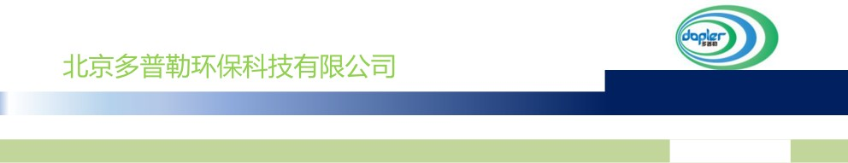
  - 光源：高功率可视化 LED；波长 440 nm（柴油机微粒及炭黑用）530 nm（EPA 推荐） 630 nm 等选择；功率 5 w；调频频率 17 kHz
仪器参数
  - 光学腔室：容积 32 ml；光学镜反射率 99.99 %
  - 导入方式：常压吸引直接导入
  - 采样流量：0.85 slm(0.85 – 1.1 slm、除污气流量：25 – 230 sccm)
  - 腔室温度：室温～50 ℃
  - 反应速度（1/e）：2 s 以下
  - 最小检测界限：1 Mm-1 以下（累计 30 s，3σ 的情况下）
  - 1 s 平方根噪声值：1.5 Mm-1 以下（消光和散射系数）
  - 基线漂移：自动切换零点校准
  - 测定范围：0～5000 Mm-1
  - 数据收集速度：1 s 或者 10 s
  - 软件：运转、收集数据、趋势图显示；CAPS SSA Aq v3 和 CAPS Monitor v.1.14 ,数据格式 ASCII（Igor 时间、消光系数、散射系数、单次散射反照率、光损失、腔室压力、腔室温度、信号强度、表示状态、最终校准基线值及时刻）自动切换零点校准
  - 数据输出：串行端口 X1
  - 计算机：维持管理用的便携式电脑需另外选购
  - 尺寸：长 63cm 宽 43cm 高 23cm
  - 重量：10KG
  - 电源：交流电 100/200V 50/60Hz
  - 电耗：70 W

